# PROJET1-2024. Un marcheur blanc sur Antananarivo

14 juin 2024, [lou@hei.school](http://lou@hei.school)

## Un marcheur blanc...

Un marcheur blanc arrive sur Antananarivo. Un marcheur, c’est quelqu’un qui marche. Et il est blanc parce qu’il vient de l’Islande[1]. D’ailleurs, il ne connait rien d’Antananarivo puisque c’est la première fois qu’il y est. En particulier, il ne connait pas la carte d’Antananarivo.

Une carte est un ensemble de lieux interconnectés entre eux par des rues. Par exemple, la rue Andriatsihoarana relie le lieu HEI au lieu Pullman, alors que la rue Ranaivo relie le lieu Pullman au lieu Balançoire. Certaines rues n’ont pas de nom.

Le fait que le marcheur ne connaisse pas la carte veut donc dire qu’il ne connait que les lieux qu’il a déjà visité. Autrement dit, il ne connait que les lieux sur lesquels il a déjà marché par le passé, ainsi que les rues sur lesquels il peut marcher depuis son lieu actuel.

## ... puissamment mathématiques

Plaçons le marcheur Bjarni[2] sur le lieu HEI dans la carte d’Antananarivo ci-dessous. Au début, HEI est le seul lieu qu’il connait. En particulier, il ne connait rien encore du reste de la carte. Dans ces conditions extrême d’inconnu, a-t-il quand même moyen de se rendre vers le lieu ESTI ?

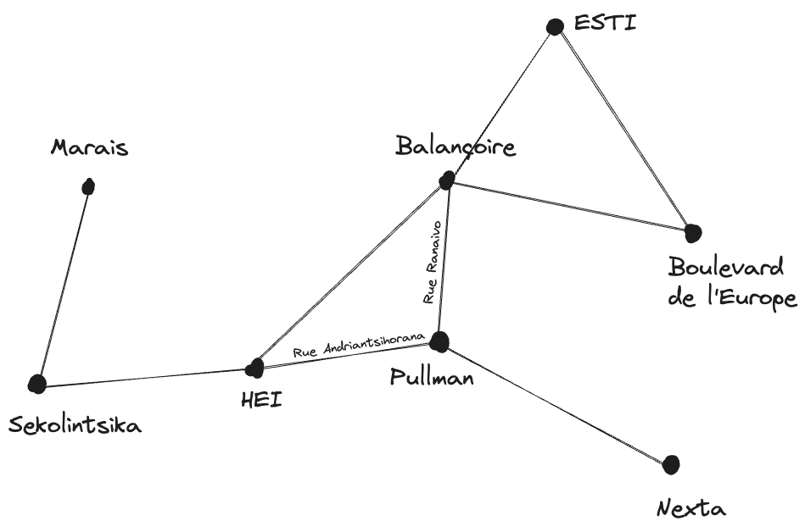

Les mathématiques répondent oui. Une variante du théorème de la marche aléatoire[3] dit que si le nombre de lieux est fini, et que si le lieu vers lequel on souhaite se rendre est accessible, alors il suffit... de marcher aléatoirement suffisamment longtemps pour y parvenir ! Marcher aléatoirement signifie que si depuis un lieu je peux marcher sur plusieurs rues différentes, alors je choisis juste au hasard l’une d’entre elles !

Comme notre marcheur blanc est un être puissamment mathématiques, il va marcher alétoirement pour se rendre à l’ESTI. Une marche est une liste ordonnée de lieux telle que depuis le premier lieu il existe une rue vers le deuxième, depuis deuxième il existe une rue vers le troisième... et ainsi de suite jusqu’au dernier.

**Question : faites marcher Bjarni aléatoirement sur la carte d’Antananarivo, et donnez une marche qui le mène vers l’ESTI depuis HEI. Ci-dessous un exemple de marche.**

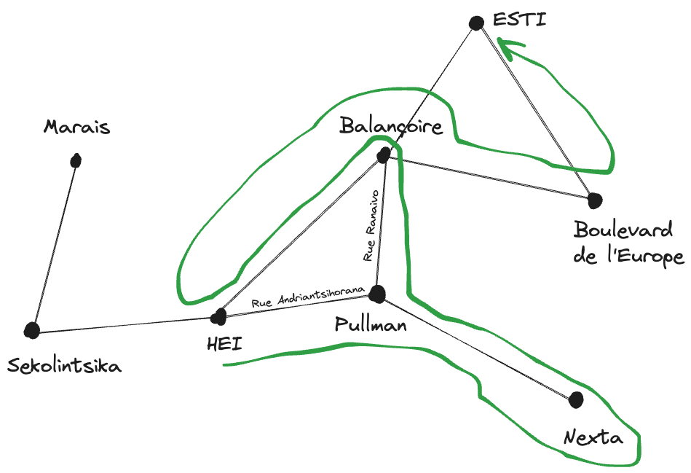

1. Toute référence à d’autres marcheurs blancs est donc purement fortuite <https://fr.wikipedia.org/wiki/Marcheur_blanc>
2. Et oui, notre islandais est à la fois marcheur blanc et astronaute <https://en.wikipedia.org/wiki/Bjarni_Tryggvason>
3. <https://www.math.ens.psl.eu/shared-files/10645/?garreau.pdf>